 | Московский центр  Всемирная Ассоциация Организаций, эксплуатирующих Атомные Электростанции  ВАО АЭС – МЦ  Россия, 109507, Москва, Ферганская ул., 25  Тел. +7 495 376 15 87  Факс: +7 495 376 08 97  info@wanomc.ru

З А П Р О С
на получение технической и организационной информации
по линии ВАО АЭС

- АЭС/Организация: МВМ АЭС Пакш
- Тема информационного запроса: Дистанирующая деталь трубчатого электронагревателя (ТЭН) компенсатора давления.
- Цель информационного запроса: Получение информации по теме запроса от других АЭС с ВВЭР.
- Описание проблемы: На блоке № 2 АЭС Пакш во время ППР в рамках регулярной проверки проводился внутренний контроль компенсатора давления (КД) с использованием видеокамеры. В ходе осмотра на дне оборудования был обнаружен посторонный предмет кольцевидной формы. Было установлено, что это дистанирующая деталь, которая упала с одного из трубчатых электронагревателей - ТЭН (рис. 1). Ее функция заключается в креплении концов ТЭН в опорном цилиндре (рис. 2 и 3), расположенном внутри КД. (Другая задача - дистанирование нагревательных трубок ТЭН относительно друг друга.)
1. рис.: Извлеченное дистанцонирующее кольцо.
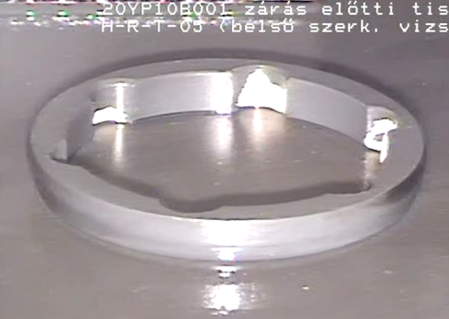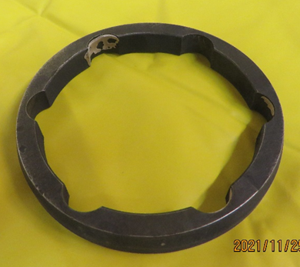

2. рис.: Расположение концов ТЭН в опорном целиндре КД
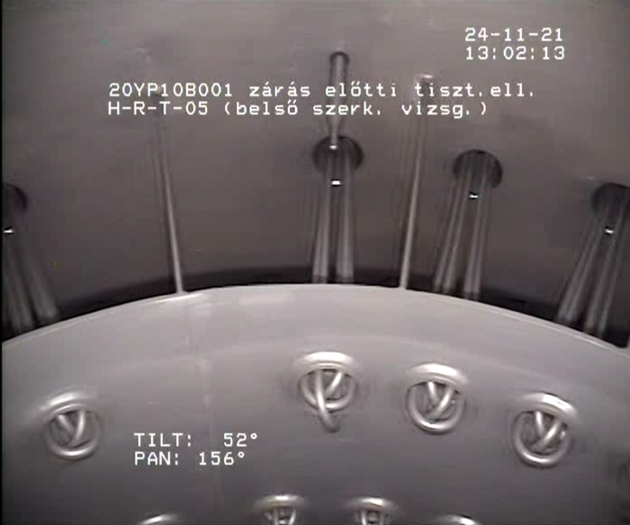
3. рис.: Расположение концов ТЭН в опорном целиндре КД (на данной фотографии можно видеть дистанционирующие элементы двух видов)
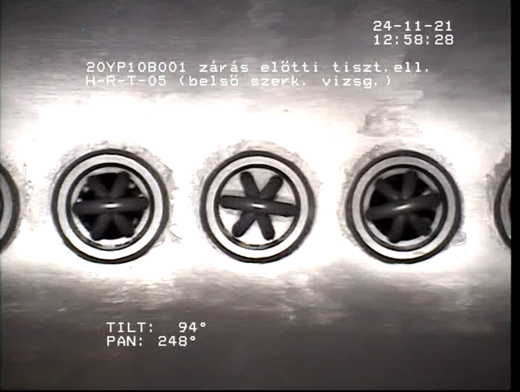
На АЭС Пакш используется дистанирующие элементы двух конструкций:
- Кольцеобразные, в пазами на внутренней поверхности, в которые вставляются нагревательные нити ТЭН-ов. Нагревательная нить крепится к кольцу при помощи сварки / пайки для предотвращения смещения. (4. рис.)
- В виде перфорированного диска, в отверстия которого вставляются нагревательные нити ТЭН-ов. Для предотвращения смещения диск фиксируется с обеих сторон двумя стопорными кольцами, расположенными на одном нагревательном элементе под углом 180 ° друг к другу. (5. рис.)
4. рис.: ТЭН с кольцевидным дистанирующим элементом
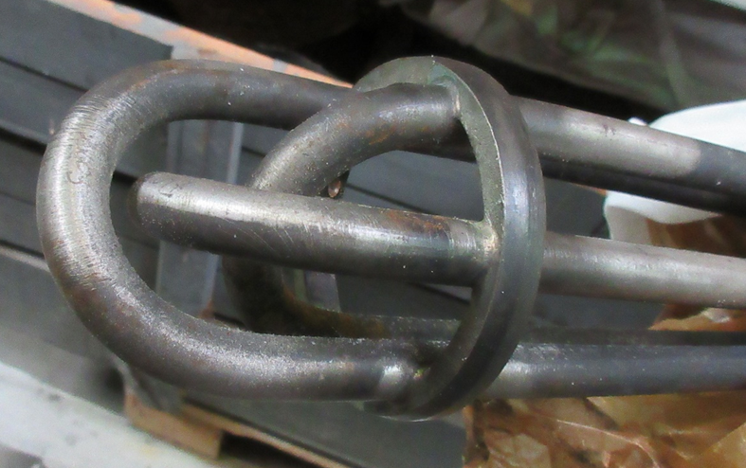
5. рис.: ТЭН с дистанирующим элементом в виде перфорированного диска.
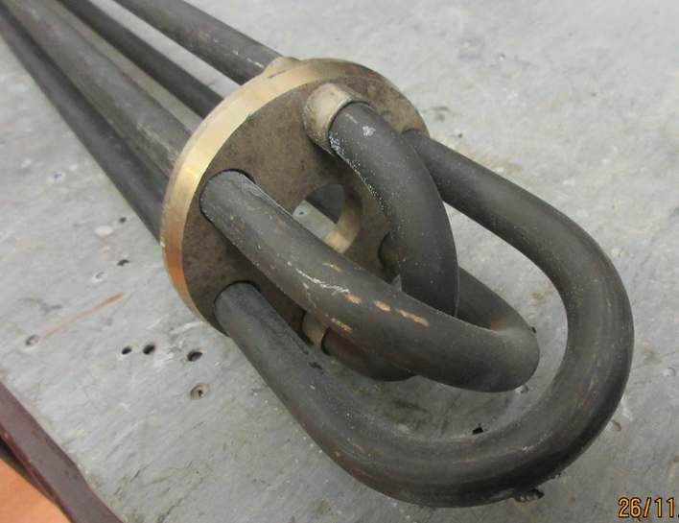
На АЭС Пакш используются ТЭН-ы следующих типов:
- 1TENB-630
- 1TENB 15P380
- 1TENB-630ZS 13/15P380

- Конкретные вопросы:
- С точки зрения дистанирующих элементов какого типа ТЭН-ы используются на Вашей станции?
- Укажите точное обозначение типа используемых ТЭН-ов.
- Встречались ли Вы во время осмотра КД с выпавшими дистанирующими деталями ТЭН-ов или другими отклонениями или неисправностями?
- Если у Вас также были случаи выпадения дистанирующих элементов ТЭН-ов, то
  - Что могло быть / послужило причиной их выпадения?
  - Какие краткосрочные и долгосрочные меры были приняты?
  - Требовалась ли замена большого количества ТЭН-ов?
  - Эксплуатировали ли Вы ТЭН-ы без дистанирующего кольца? Если да, в течение скольких кампаний блока?
  - Встречались ли Вы с электрической неисправностью или отказом ТЭН-а вследствие выпадения дистанирующего кольца?
  - Используете ли Вы при установке оригинального ТЭН-а (с приварным кольцом) какой-нибудь специальный предохранитель от выпадения кольца?
  - Эксплуатировали ли Вы блок с негерметичным ТЭН-ом , и каков был опыт эксплуатации в таком случае?
- Предложения по организациям, в которые адресован настоящий запрос:
АЭС с реакторами ВВЭР
- Подразделение – инициатор запроса: Механико-технический отдел
- Контактные реквизиты инициатора запроса: Иштван АРКИ, ведущий технолог по оборудованию, arkiis@npp.hu
- Дата запроса: 2021.12.02

Контактное лицо ВАО АЭС на АЭС Пакш Елена Хаднадь

